Talento TECH - Análisis de Datos – Nivel Explorador

TÍTULO DEL PROYECTO
Basura Cero y Economía Circular en Colombia: análisis de la gestión de residuos desde la Ciencia, Tecnología e Innovación

AUTORES
Angie Ruiz
Ligia Natacha Ochoa
Paulina Noreña
Juan Ignacio García
Thomas Medina

DOCENTE:
Ing. Julián Darío Giraldo Ocampo M.Sc

CIUDAD:
Medellín, Colombia

FECHA:
Noviembre de 2025
Tabla de contenido

Introducción 3
Planteamiento del problema 4
Pregunta central 6
Objetivo general 6
Objetivos específicos 6
Marco conceptual 7
Metodología 8
Recolección de datos 8
Limpieza y estructuración 8
Análisis descriptivo 9
Visualización de datos 9
Resultados esperados 10
Discusión 13
Conclusiones 14
Recomendaciones 14
Referencias bibliográficas 15

Introducción

En Colombia, la gestión de residuos sólidos se ha convertido en uno de los principales desafíos ambientales y sociales. Cada año, el país genera más de 12 millones de toneladas de residuos, de las cuales menos del 18% son aprovechadas mediante reciclaje o compostaje (SSPD, 2023). Ante esta problemática, el Gobierno Nacional, a través del Ministerio de Vivienda, Ciudad y Territorio, lanzó el Programa Basura Cero (2025) con el objetivo de transformar la gestión de residuos hacia un modelo de economía circular y sostenibilidad, en cumplimiento de la Ley 2294 de 2023.
El programa promueve el cierre de botaderos a cielo abierto, la creación de parques tecnológicos y ambientales, y la inclusión social de los recicladores de oficio. En este contexto, la Ciencia, Tecnología e Innovación (CTI) se convierten en pilares esenciales para desarrollar soluciones que permitan reducir, reutilizar y valorizar los residuos como recursos energéticos o productivos, fomentando la transición hacia comunidades sostenibles.

Planteamiento del problema

A pesar de los importantes avances normativos impulsados en los últimos años, como la Ley 2294 de 2023 y el Programa Basura Cero del Ministerio de Vivienda, Ciudad y Territorio, la gestión de residuos sólidos en Colombia continúa presentando serias limitaciones estructurales. Según datos de la Superintendencia de Servicios Públicos Domiciliarios (SSPD, 2023), más del 80% de los residuos generados anualmente en el país —equivalente a aproximadamente 10 millones de toneladas— aún tiene como destino final los rellenos sanitarios, mientras que menos del 18% es aprovechado mediante procesos de reciclaje, compostaje o valorización energética.
Esta situación evidencia una brecha significativa entre los marcos políticos y su implementación efectiva en el territorio. Entre los factores que explican esta desconexión se destacan:
- La insuficiente infraestructura tecnológica: Muchas regiones carecen de sistemas de separación, clasificación automatizada, plantas de tratamiento o tecnologías para la valorización energética, lo que limita la capacidad de transformar los residuos en recursos productivos.
- La débil articulación institucional: Persisten dificultades de coordinación entre entidades gubernamentales, empresas de servicios públicos, recicladores de oficio y actores del sector privado. Esto se traduce en duplicidad de esfuerzos, falta de continuidad en los programas y escasa integración de las cadenas de aprovechamiento.

- La baja educación y cultura ambiental: Un porcentaje considerable de la población desconoce o no aplica adecuadamente las prácticas de separación en la fuente, lo que afecta la calidad de los materiales reciclables y dificulta su reintegración en los ciclos productivos.
Estás limitaciones no solo reducen la efectividad de las estrategias de aprovechamiento, sino que también generan impactos ambientales y sociales negativos, como la saturación de rellenos sanitarios —el 38% de los sitios de disposición tiene una vida útil menor a 3 años—, la contaminación de suelos y fuentes hídricas, y la pérdida de oportunidades económicas asociadas a la economía circular.
Por lo tanto, se hace necesario un análisis profundo que, desde el enfoque de la Ciencia, Tecnología e Innovación (CTI), identifique las barreras y oportunidades para mejorar la gestión de residuos en Colombia, en línea con los objetivos del Programa Basura Cero y los principios de la economía circular.

Pregunta central

¿Cómo puede la Ciencia, la Tecnología y la Innovación contribuir a mejorar la gestión de residuos sólidos en Colombia en el marco del Programa Basura Cero?

Objetivo general

Analizar la gestión de residuos sólidos en Colombia bajo el enfoque de Ciencia, Tecnología e Innovación, identificando patrones de generación y aprovechamiento que permitan formular propuestas sostenibles alineadas con el Programa Basura Cero.

Objetivos específicos

- Recolectar y analizar datos públicos sobre disposición y aprovechamiento de residuos por departamento.
- Evaluar las tasas de aprovechamiento y disposición final, identificando regiones con mejores prácticas.
- Visualizar mediante dashboards los indicadores clave del Programa Basura Cero.
- Incorporar el enfoque de economía circular y el papel de la CTI en la transformación del modelo de gestión de residuos.
- Proponer estrategias basadas en evidencia que fortalezcan la implementación del programa a nivel regional.

Marco conceptual

Este proyecto se sustenta en un conjunto de conceptos clave que permiten entender la problemática de los residuos desde una perspectiva sistémica, innovadora y alineada con las políticas nacionales.
Ciencia, Tecnología e Innovación (CTI): Se entiende como el ecosistema de generación de conocimiento, desarrollo de herramientas técnicas e implementación de soluciones novedosas que permiten transformar problemas ambientales en oportunidades de desarrollo sostenible. En la gestión de residuos, la CTI es el motor para el desarrollo de tecnologías limpias, como biodigestores, sensores IoT para optimizar rutas de recolección y plataformas digitales para la trazabilidad de materiales, que mejoran la eficiencia y la toma de decisiones.
Economía circular: Modelo económico y productivo que busca eliminar el concepto de "residuo", manteniendo los materiales y recursos en uso el mayor tiempo posible mediante ciclos continuos de aprovechamiento. Se contrapone al modelo lineal de "tomar, hacer, desechar" y se basa en principios como la reutilización, la reparación, la refabricación y el reciclaje, cerrando los flujos de materiales y energía.
Programa Basura Cero (MinVivienda, 2025): Política pública nacional que opera como el marco de acción directa para la transición hacia la economía circular en Colombia. Sus pilares estratégicos incluyen: el cierre progresivo de botaderos a cielo abierto, la promoción de Parques Tecnológicos y Ambientales, la formalización e inclusión socioeconómica de los recicladores de oficio y, la valorización de los residuos como insumos para nuevos procesos productivos.
Gestión Sostenible de Residuos Sólidos (GSRS): Enfoque integral que considera no solo la disposición final segura, sino toda la cadena de valor, desde la generación hasta el aprovechamiento. Prioriza la minimización en la fuente, la segregación, el tratamiento y la valorización material y energética, buscando minimizar el impacto ambiental y maximizar el beneficio social y económico.
Valorización energética: Proceso de recuperación de energía contenida en los residuos que no pueden ser reciclados materialmente. Según Alzate et al. (2019), tecnologías como la conversión de residuos en energía mediante el aprovechamiento de gas de vertedero y la digestión anaeróbica de orgánicos pueden ser económicamente viables en Colombia, con tasas internas de retorno positivas si se aplican incentivos fiscales y tecnológicos adecuados.
Economía circular rural: Concepto destacado por Rodrigo-Ilarri et al. (2021), que adapta los principios de la circularidad a las particularidades de los territorios rurales. Señala que técnicas como el compostaje, la generación de biogás a pequeña escala y el aprovechamiento de biomasa pueden mejorar significativamente la gestión de residuos en estas zonas, aunque su éxito depende críticamente del fortalecimiento de los eslabones logísticos (recolección y transporte) y de la gobernanza local.
Negocios Verdes: Según el Ministerio de Ambiente y Desarrollo Sostenible de Colombia, son aquellas actividades económicas que ofrecen bienes o servicios que generan impactos ambientales positivos y que, además, incorporan buenas prácticas ambientales, sociales y económicas. En el contexto de este proyecto, son actores clave en la implementación práctica de la economía circular, representando iniciativas de reciclaje, reutilización, producción limpia y bioeconomía.

Análisis de Datos para la Sostenibilidad: Enfoque metodológico que utiliza técnicas de ciencia de datos (recolección, limpieza, análisis y visualización) para extraer insights de conjuntos de información ambiental. Permite identificar patrones, tendencias y correlaciones en la generación y gestión de residuos, facilitando la toma de decisiones basada en evidencia y la evaluación de políticas públicas como el Programa Basura Cero.

Metodología

Recolección de datos
Se utilizó información pública de las siguientes fuentes:
  - Superintendencia de Servicios Públicos Domiciliarios (SSPD) – Informe Nacional de Disposición Final de Residuos Sólidos 2023, con información sobre toneladas dispuestas, vida útil y cobertura departamental.
  - Superintendencia de Servicios Públicos Domiciliarios (SSPD) – Informe Sectorial de la Actividad de Aprovechamiento 2023, con cifras de aprovechamiento, recicladores y ECAs.
  - Ministerio de Vivienda, Ciudad y Territorio (MVCT) – Informe Basura Cero 2024, con datos sobre botaderos, materiales reciclables y proyectos de transformación en curso.

Limpieza y estructuración
Los datos fueron organizados en un dataset con las variables: Departamento, Toneladas_Dispuestas, Toneladas_Aprovechadas, Porcentaje_Aprovechamiento, Vida_Util_Sitios_%, Recicladores_Formales. Se aplicaron procesos de normalización para estandarizar nombres de departamentos y regiones, así como la clasificación de negocios en categorías de Basura Cero (Reciclaje/Reutilización, Compostaje/Biomasa, Producción limpia, Economía circular, Bioinsumos/Bioproductos, Energía renovable, Agroecología/Sostenibilidad rural).

Análisis descriptivo
Se aplicó análisis descriptivo y visualización en Python (pandas, matplotlib, seaborn, streamlit) para cruzar indicadores técnicos con hallazgos previos de la literatura, destacando la valorización energética y la economía circular rural como dimensiones prioritarias.

Visualización de datos
El resultado final de este proyecto consiste en el desarrollo de una página web interactiva tipo dashboard, que integra información del Programa Basura Cero y del Listado Nacional de Negocios Verdes de Colombia. Este dashboard permite visualizar de manera dinámica los principales indicadores de gestión de residuos y economía circular, combinando datos provenientes de fuentes oficiales (SSPD y Ministerio de Vivienda) con el dataset de iniciativas sostenibles existentes en el país.
La herramienta mostrará, mediante gráficos y mapas interactivos:
- El volumen de residuos dispuestos y aprovechados por departamento.
- Los materiales reciclables predominantes.
- La localización y características de los Negocios Verdes que implementan prácticas de economía circular.
- Los proyectos activos del Programa Basura Cero, junto con su impacto social y ambiental.

Resultados esperados

Los datos del 2023 indican que Colombia dispuso 12,1 millones de toneladas de residuos sólidos, de los cuales solo el 17,5 % fue aprovechado.
Existen 316 sitios de disposición final, y cerca del 38 % tiene una vida útil menor a 3 años, lo que confirma la urgencia de adoptar soluciones innovadoras.
El Informe Sectorial de Aprovechamiento 2023 muestra avances en la formalización del sector: 74.313 recicladores registrados, 1.284 prestadores activos y 2.257 Estaciones de Clasificación y Aprovechamiento (ECA).
Los materiales más reciclados son: papel y cartón (45,9 %), plástico (37,5 %), vidrio (8,1 %) y metales (6,7 %).
Estos datos complementan el planteamiento de Alzate et al. (2019), quienes destacan que la valorización energética de residuos mediante gas de vertedero y digestión anaeróbica puede ser viable económicamente si existen incentivos fiscales y tecnológicos adecuados. Asimismo, los resultados respaldan lo expuesto por Rodrigo-Ilarri et al. (2021) sobre la necesidad de fortalecer los componentes logísticos y administrativos para implementar modelos de economía circular rural, especialmente en departamentos con baja infraestructura como Chocó o Magdalena.
Los dashboards diseñados muestran:
- Comparativo entre toneladas dispuestas y aprovechadas por departamento.
- Vida útil promedio de los rellenos sanitarios.
- Indicadores de recicladores, ECAs y proyectos Basura Cero.
- Distribución de materiales reciclables y potencial energético estimado.
A continuación, se muestra una representación del dashboard interactivo:
Enlace: https://verdecircular.streamlit.app/
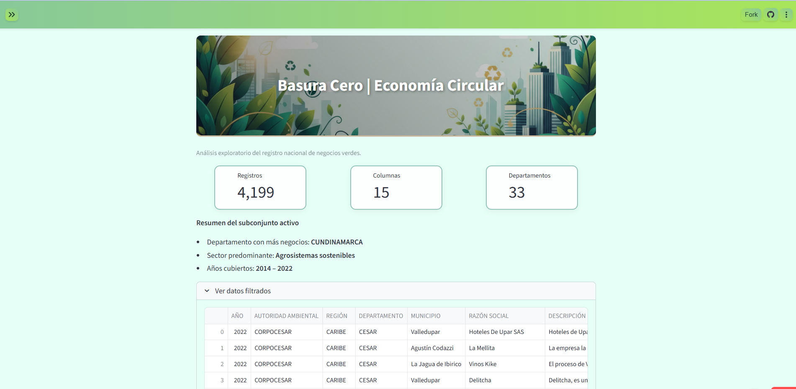
Imagen 1: Proyecto Basura Cero y Economía Circular en Colombia: análisis de la gestión de residuos desde la Ciencia, Tecnología e Innovación
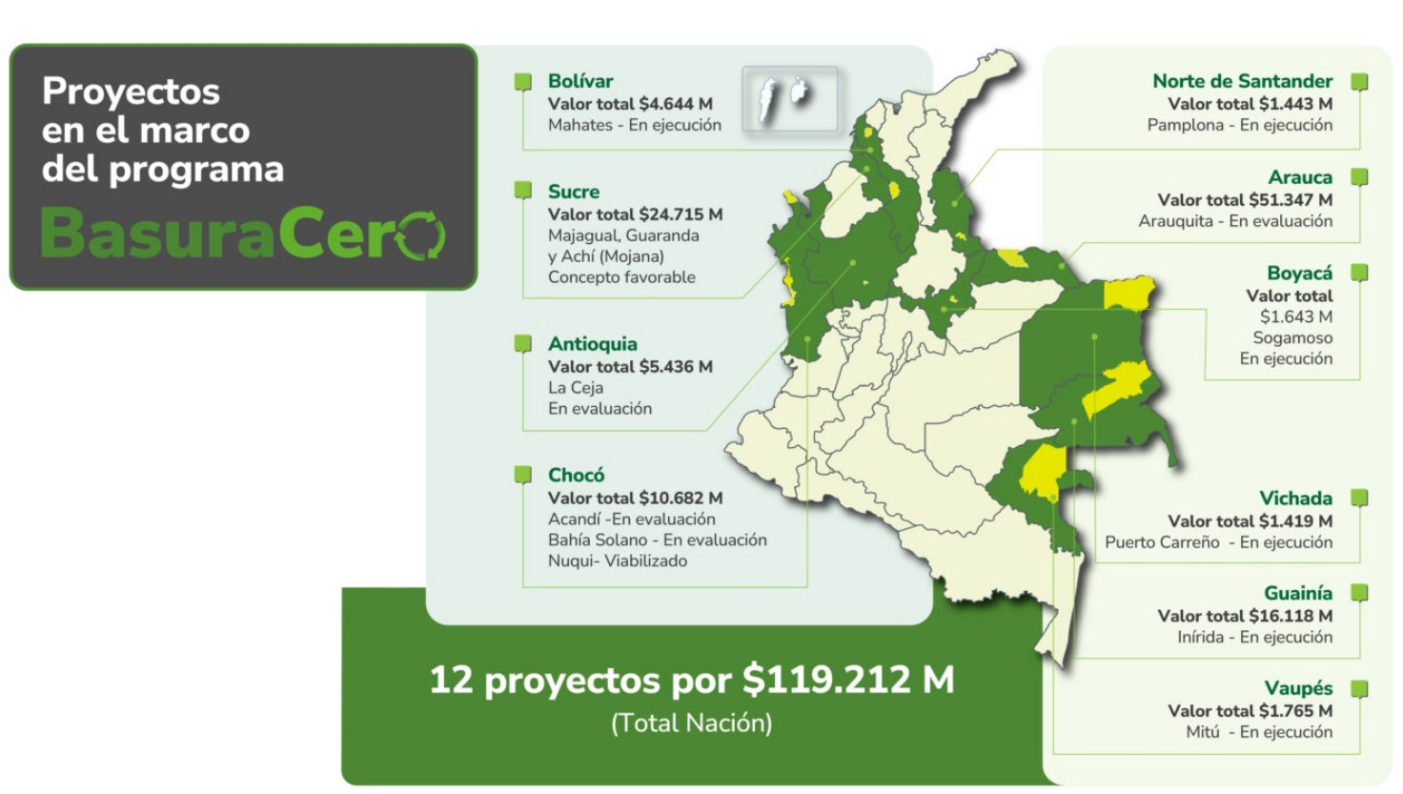
Imagen 2: Proyecto Basura Cero y Economía Circular en Colombia: análisis de la gestión de residuos desde la Ciencia, Tecnología e Innovación

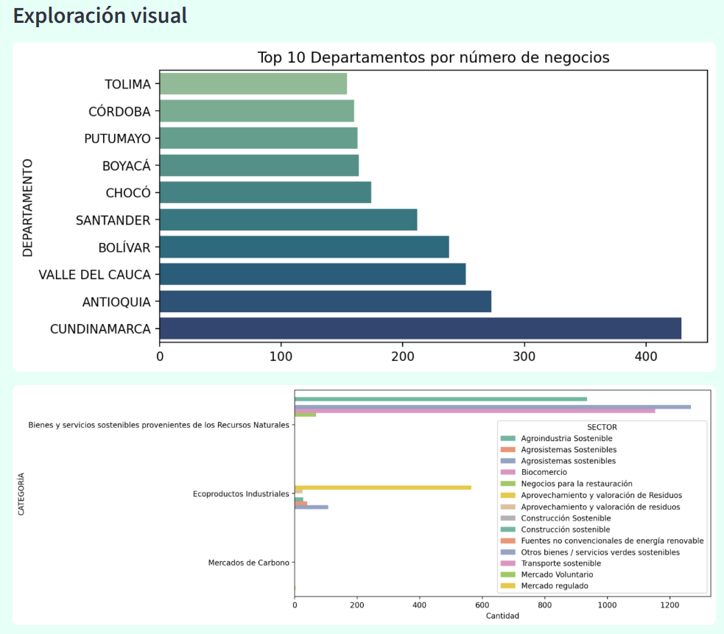
Imagen 3: Proyecto Basura Cero y Economía Circular en Colombia: análisis de la gestión de residuos desde la Ciencia, Tecnología e Innovación

Discusión

La comparación entre los informes oficiales y la literatura académica evidencia una relación directa entre innovación tecnológica y eficiencia en la gestión de residuos. Aunque el Programa Basura Cero avanza, la cobertura de aprovechamiento sigue siendo baja (17,5%).
Los hallazgos de Alzate et al. (2019) sugieren que proyectos de valorización energética pueden mejorar la sostenibilidad económica del sector, mientras que los planteamientos de Rodrigo-Ilarri et al. (2021) destacan que la economía circular rural requiere mayor soporte técnico y digital.
Por tanto, se propone fortalecer tres ejes:
- Innovación tecnológica: implementación de biodigestores, sensores de llenado y plataformas IoT para la trazabilidad de residuos.
- Articulación institucional: cooperación entre gobiernos locales, recicladores y empresas.
- Educación ambiental y formación digital: desarrollo de capacidades para la adopción de modelos circulares.
El uso de dashboards interactivos permite conectar la evidencia científica con datos operativos recientes, ofreciendo una visión integral para la toma de decisiones sostenibles en el marco del Programa Basura Cero.

Conclusiones

- La gestión de residuos en Colombia requiere integrar Ciencia, Tecnología e Innovación para avanzar hacia una economía circular efectiva.
- El Programa Basura Cero representa un marco político clave, pero necesita fortalecer la medición, trazabilidad y capacitación local.
- Las estrategias de valorización energética (biogás y digestión anaeróbica) pueden generar beneficios ambientales y económicos.
- En zonas rurales, la economía circular depende de mejoras logísticas y administrativas, así como del acceso a tecnología.
- El análisis de datos facilita la toma de decisiones basadas en evidencia, apoyando la planificación sostenible del país.

Recomendaciones

- Fortalecer la infraestructura tecnológica y digital de seguimiento de residuos.
- Crear incentivos fiscales verdes para proyectos de valorización energética.
- Promover educación ambiental y cultural de separación en la fuente.
- Implementar dashboards de monitoreo en tiempo real para evaluar avances del programa.
- Fomentar alianzas público-comunitarias para la recolección en zonas rurales.

Referencias bibliográficas

Alzate, S., Rodríguez, M., Pérez, L., González, F., Martínez, A., López, C., Díaz, H., Silva, J., Ortega, R., Mendoza, P., Castro, E., Rojas, S., Herrera, D., Núñez, V., Medina, J., Guzmán, L., Vargas, K., Peña, A., Fernández, O. … Ramírez, T. (2019). Evaluación de la viabilidad económica de proyectos de conversión de residuos en energía en Colombia. Revista de Recursos Energéticos, *23*(2), 45–58.
Ministerio de Ambiente y Desarrollo Sostenible. (2023). Ley 2294 de 2023. Por medio de la cual se promueve la economía circular en Colombia, se establecen incentivos para su implementación y se dictan otras disposiciones. https://www.minambiente.gov.co/documento-normativa/ley-2294-de-2023/
Ministerio de Vivienda, Ciudad y Territorio. (2025). Programa Basura Cero. https://www.minvivienda.gov.co/basura-cero
Rodrigo-Ilarri, J., López-García, E., Sánchez-Gómez, M., Torres-Fernández, A., Ramírez-Montoya, L., Duque-Jaramillo, P., Hernández-Barrera, C., Peláez-Restrepo, J., Gutiérrez-Moreno, D., Valencia-García, J., Ospina-Alarcón, M., Cárdenas-Hurtado, F., Morales-Rubio, A., Rojas-Sarmiento, N., Pérez-Trujillo, F., Londoño-Buriticá, S., Arango-Aramburo, S., Correa-Restrepo, F., Arbeláez-Pérez, O. … Cardona-Gallo, S. (2021). Avances en la implementación de técnicas de economía circular en zonas rurales de Colombia en el marco del desarrollo sostenible. Revista de Sostenibilidad, *99*(2), 7–15.
Superintendencia de Servicios Públicos Domiciliarios. (2023). Informe nacional de disposición final de residuos sólidos (Informe No. 01-2023).

